Командиру 1 навчальної роти

РАПОРТ
Прошу Вашого клопотання перед вищим командуванням про присвоєння мені командиру 6 навчального взводу-викладачу 1 навчальної роти 1 навчального батальйону військової частини А2900 головному сержанту РАЖИКУ Денису Петровичу, первинного офіцерського звання «МОЛОДШИЙ ЛЕЙТЕНАНТ» та укладанням контракту про проходження громадянами України військової служби у Збройних Силах України на посадах осіб офіцерського складу терміном на 2 (два) роки.
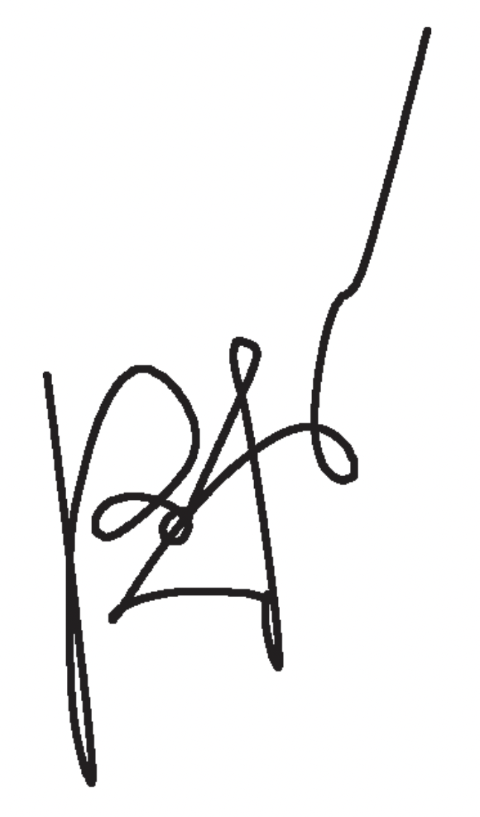

Командир 6 навчального взводу-викладач 1 навчальної роти
головний сержант Денис РАЖИК
__.07.2026

Командиру 1 навчального батальйону

Клопочу по суті рапорту головного сержанта РАЖИКА Дениса Петровича.

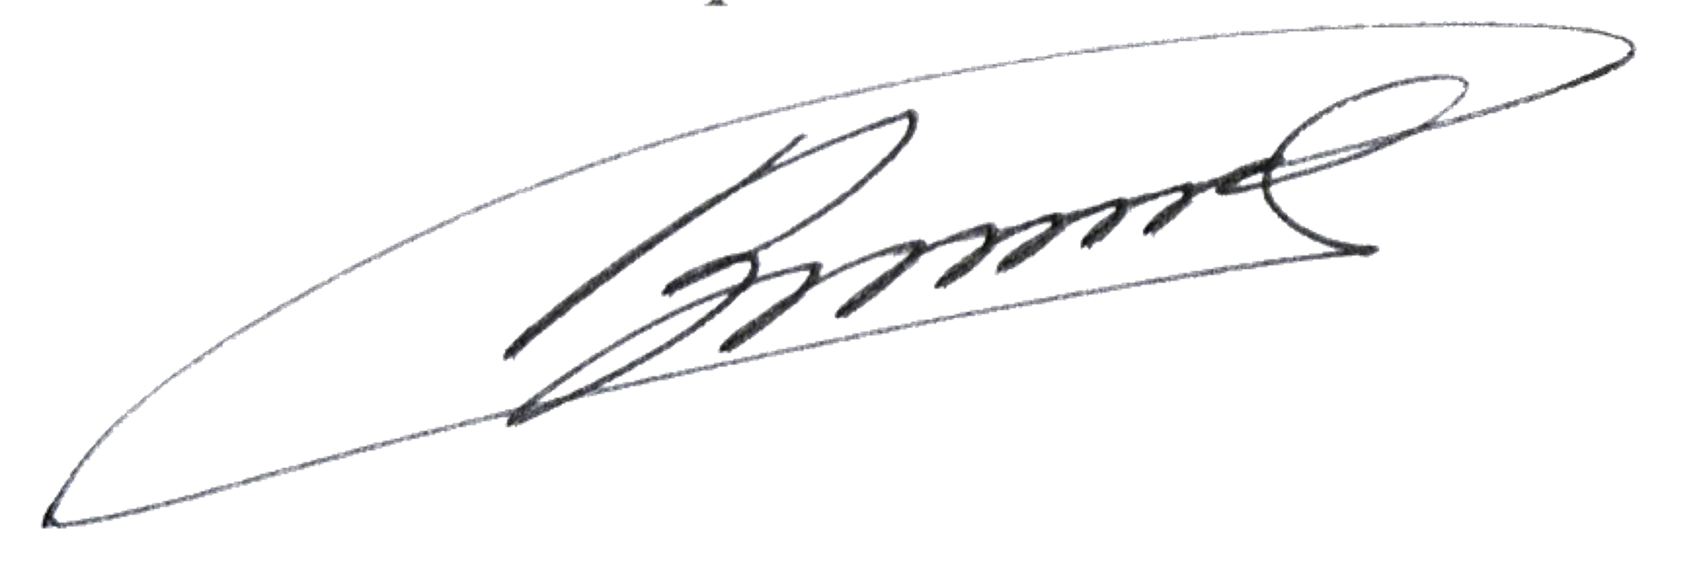
Командир 1 навчальної роти
лейтенант Богдан ГЕНЗЕЛЬ
__.07.2026

